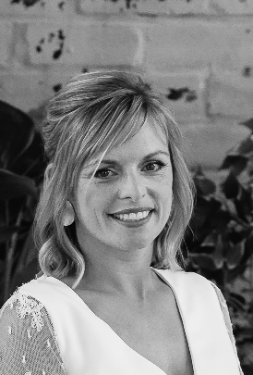
Theuwis Lotte
Dellekens 24 • 2250, Olen
GSM 0494/90.93.94 • E-MAIL lotte.theuwis@gmail.com

INFO Geboortedatum 27 juli 1985
Gezin Gehuwd met Roel, ouders van Annelou & Jozien
ERVARING Kinderpsychiatrie OPZ Geel
Divisie Jongeren OPZ Geel • 2012 tot heden
Psycholoog verbonden aan de KriZisunit (2016 tot heden)
Psycholoog verbonden aan polikliniek (2012 tot 2016)
Zelfstandige in bijberoep
Psychotherapie, Supervisie & Vormingsactiviteiten • 2012 tot heden
Intake, probleemverkenning, en ambulante behandeling bij kinderen en jongeren en hun ouders. Coördinator van eigen groepspraktijk De Metafoor te Olen.
Coördinator van de Intervisiegroep Kempen voor therapeuten en diëtisten van Eetexpert
Erkend Supervisor voor Vlaamse Vereniging Gedragstherapie (VVGT), voor de opleiding PEV Gedragstherapie georganiseerd door KULeuven en UGent
Geven van vormingen in opdracht van beroepsverenigingen, hogescholen & universiteiten.

Universiteit Gent, vakgroep ontwikkelingspsychologie
Academisch assistent & psycholoog • 2009 tot 2012
Wetenschappelijk onderzoek naar de rol van emotieregulatie bij het ontwikkelen van depressie bij kinderen en jongeren. Didactische en logistieke ondersteuning voor de vakgroep Klinische Ontwikkelingspsychologie (3e bachelor + 1e master). Geven van practica, uitwerken van casuïstiek, begeleiding en beoordeling van scripties & examens
Psycholoog in het Universitair therapeutisch centrum Kind & Adolescent.

Verder:
2008 tot 2009: Wetenschappelijk medewerker Eetexpert • Psycholoog Tsedek
2008: Stage + vakantiejob Psychiatrische Kliniek Alexianen Tienen
OPLEIDING Coachingtraject in kader van erkenning Supervisor VVGT
Succesvol afgerond in 2022

Permanente vorming Gedragstherapie kinderen en jongeren
Universiteit Gent, afgestudeerd in 2015

Acceptance and Commitment Therapie – basisopleiding
ACT Acadamy, afgestudeerd in 2015

Licentiaat Klinische Psychologie
Specialisatievakken en stage bij vakgroep Ontwikkelingspsychologie
Universiteit Gent, Onderscheiding, afgestudeerd in 2008
PUBLICATIES Lijst van wetenschappelijke publicaties te verkrijgen op vraag
Co-auteur van 'Feel-KJ' vragenlijst over emotieregulatie bij kinderen en jongeren

